广州大学学生实验报告

开课学院及实验室： 理学楼526 年 月 日
学院 | 数学与信息科学学院 |  | 年级、专业、班 | 信安151 | 姓名 | 陈华展 | 学号 | 1515300024
实验课程名称 |  | 数据库原理与应用试验 |  |  |  |  | 成绩
实验项目名称 |  | SQL Server初步实验 |  |  |  |  | 指导老师
- 实验目的
要求学生查看 SQL Server 2008 联机丛书的内容，了解 SQL Server Management Studio 的环境及基本操作，了解SQL Server 2008 的基本信息。
二、实验内容和要求
（1）查看SQL Server 2008 联机丛书的内容。
（2）查看SQL Server Management Studio 的环境并掌握其基本操作。
（3）SQL Server 2008 服务器管理和注册。
（4）查看SQL Server 2008 的目录结构。
（5）利用SQL Server 2008 基本系统视图查看相关信息。
三、实验过程与结果截图
实验1.1 运行SQL Server 2008 联机丛书，了解相关信息。
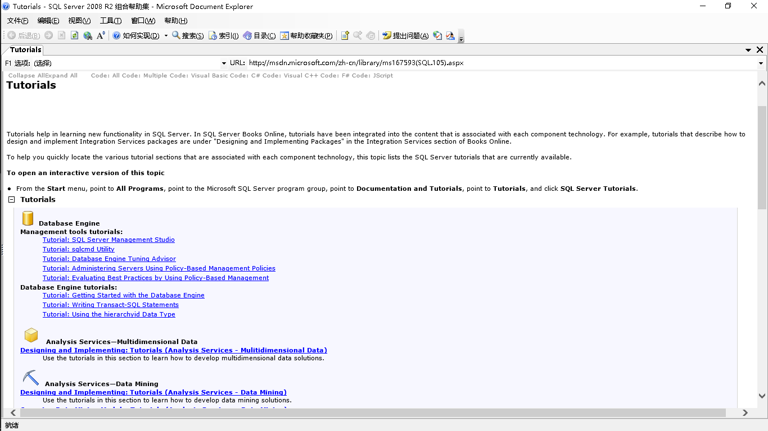
实验1.2 运行2SQL Server Management studio集成环境，了解其功能。
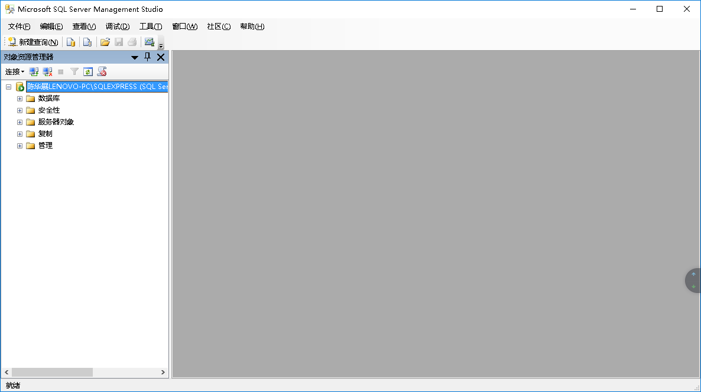
实验1.3 服务器管理的相关实验。
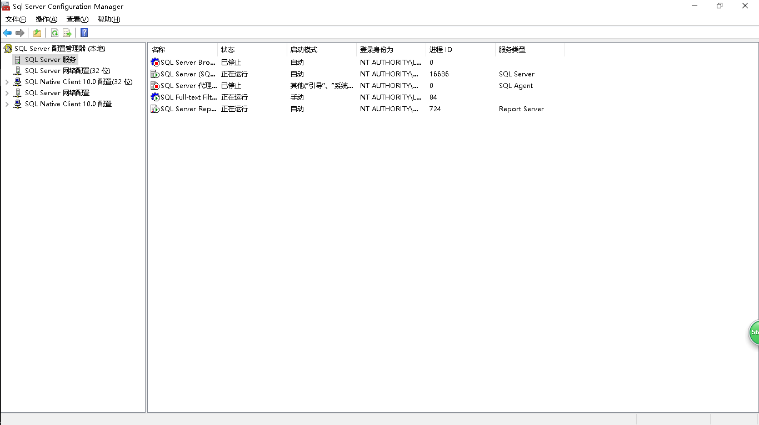
实验1.4 服务器注册的相关实验。
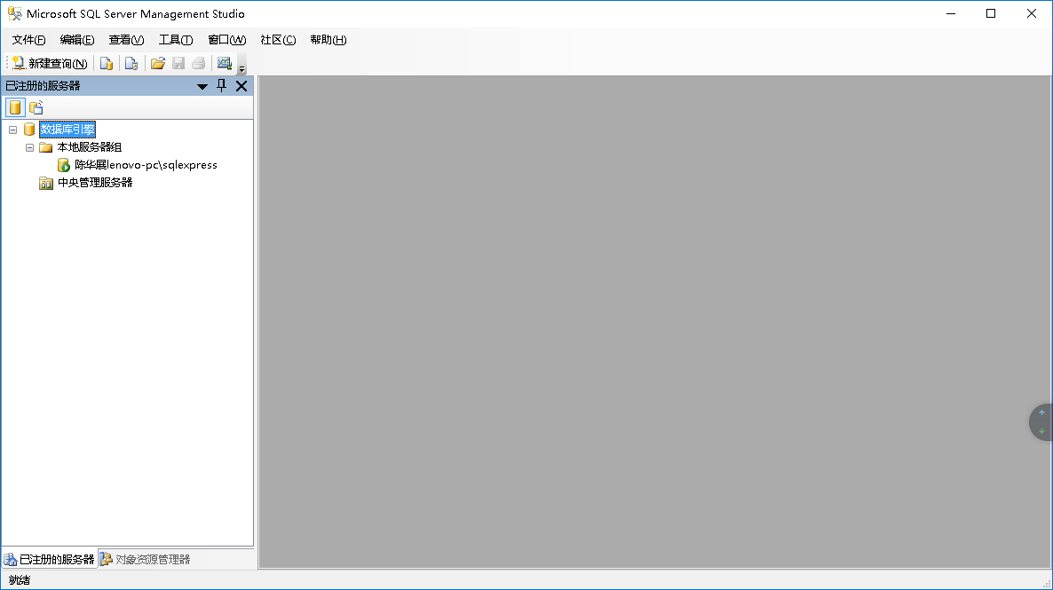
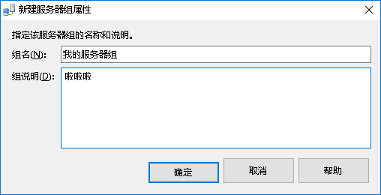
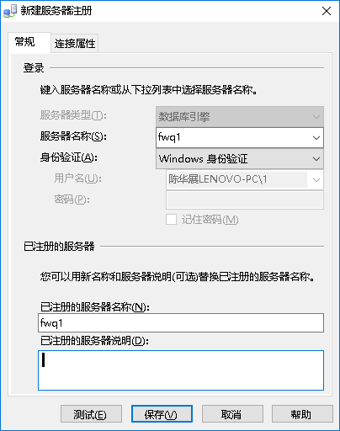
实验1.5 查看数据库成面的存储结构信息。
（1）查看数据库实例的概要情况：
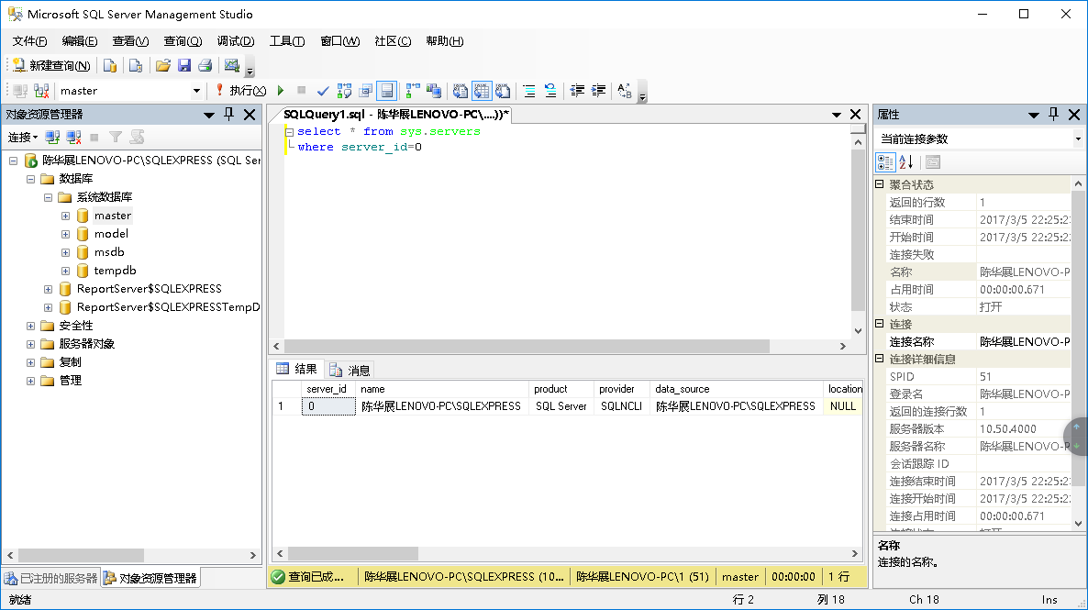
（2）查看各个数据库的详细信息：
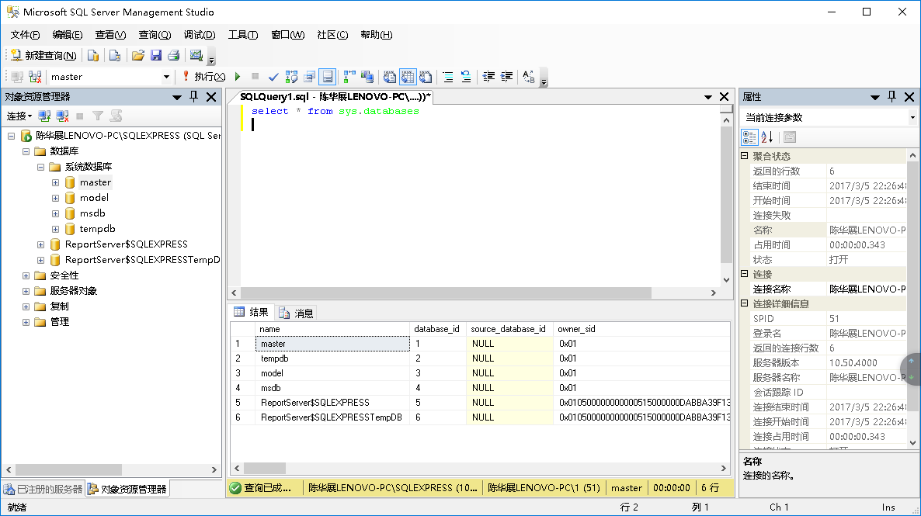
- 查看文件组的详细信息：
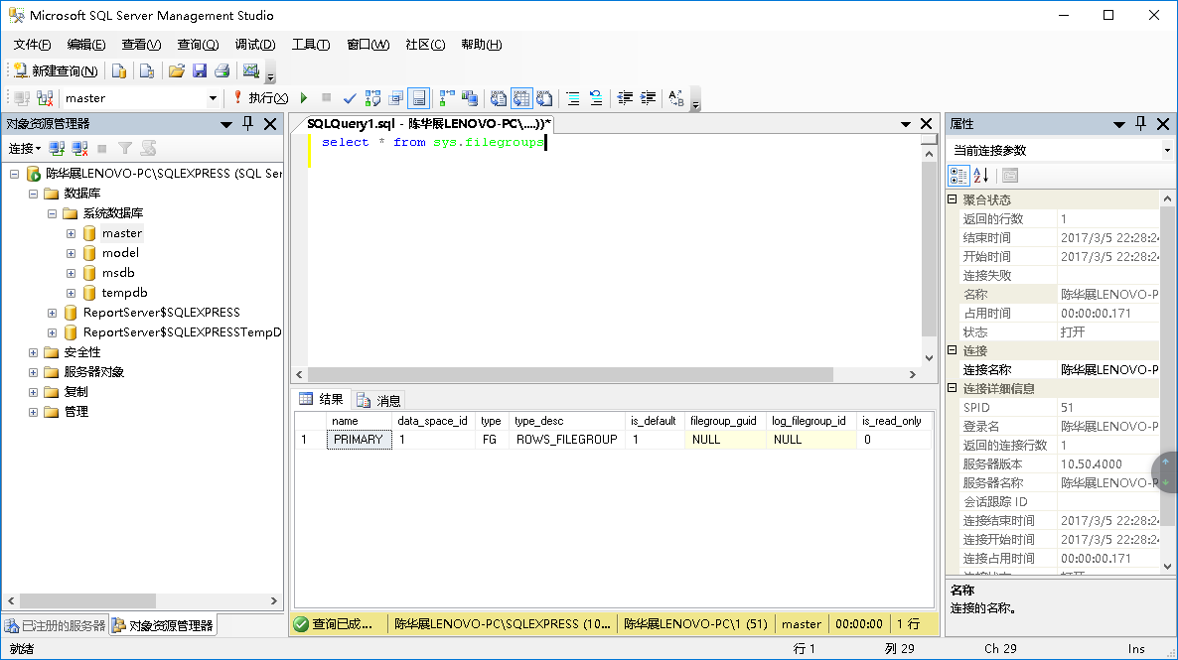

- 查看各个数据库文件的详细信息：
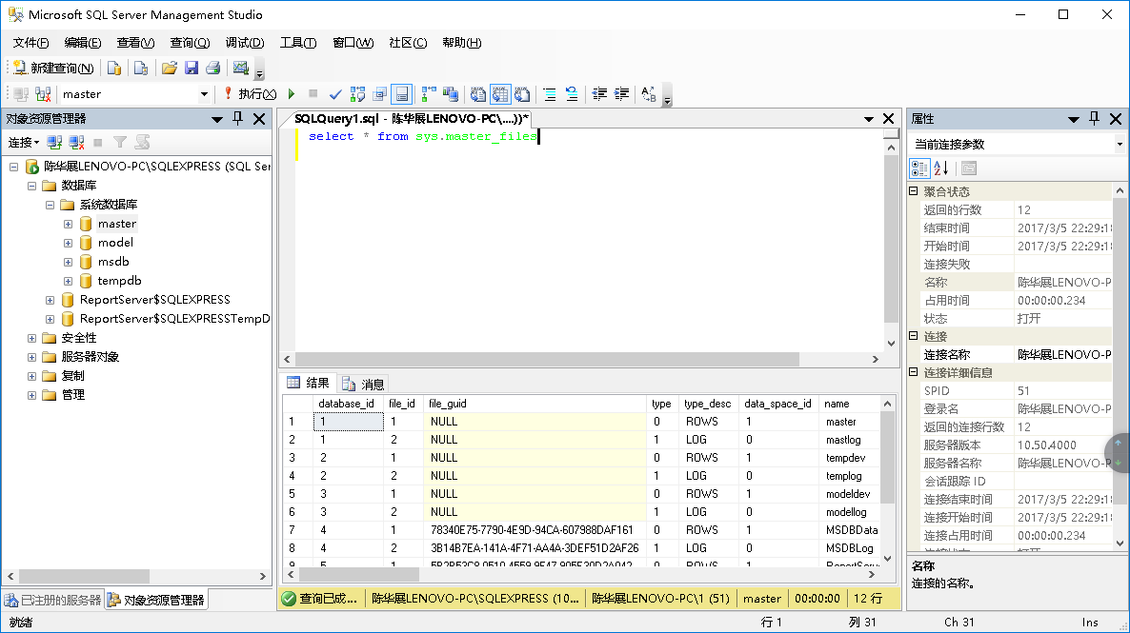
（5）查看当前数据库文件的详细信息：
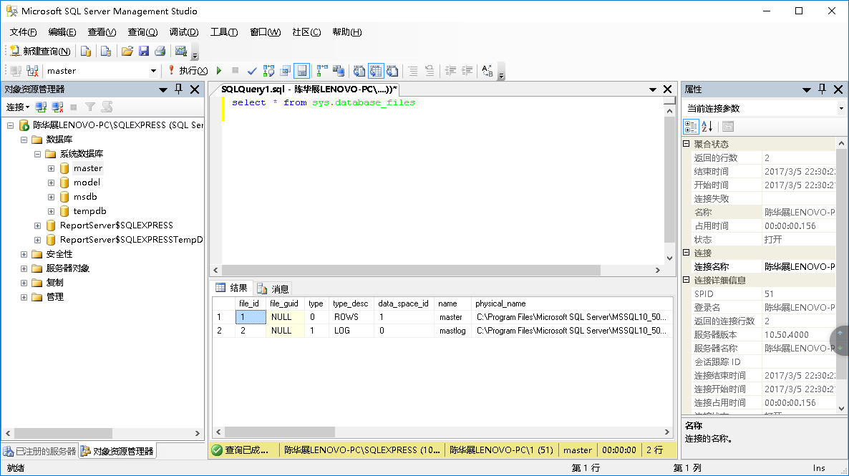
（6）查看数据空间的详细情况，可以是文件组或分区方案：
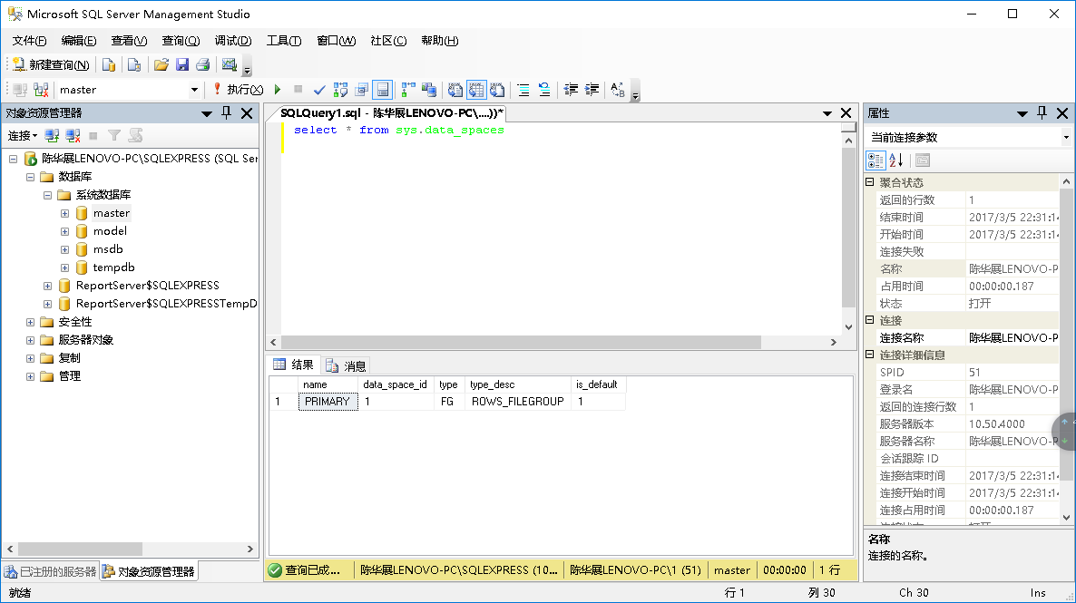
实验1.6 查看数据库中数据表的存储信息。
首先创建一张表和一些索引
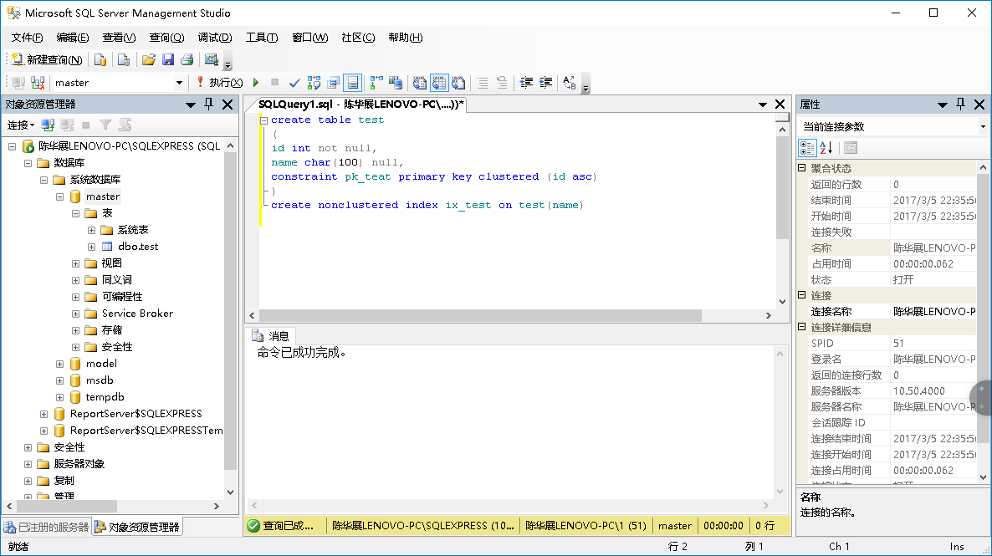
（1）根据表名称查询出“test”表的信息：
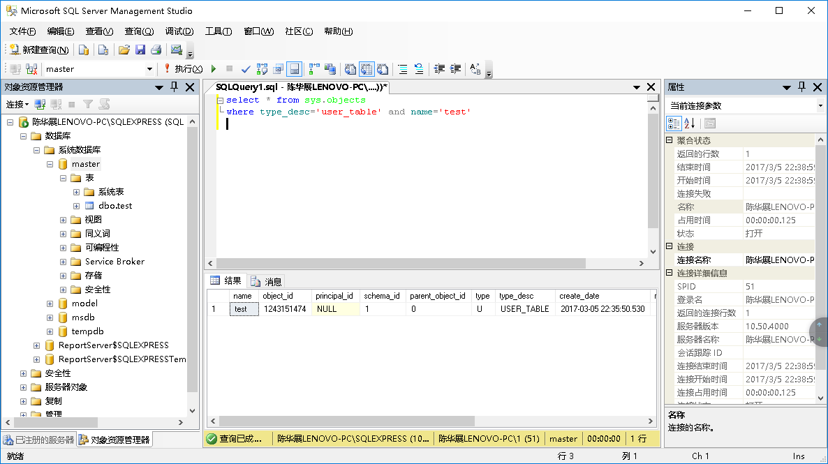
（2）查询与该表相关的其他所有对象：
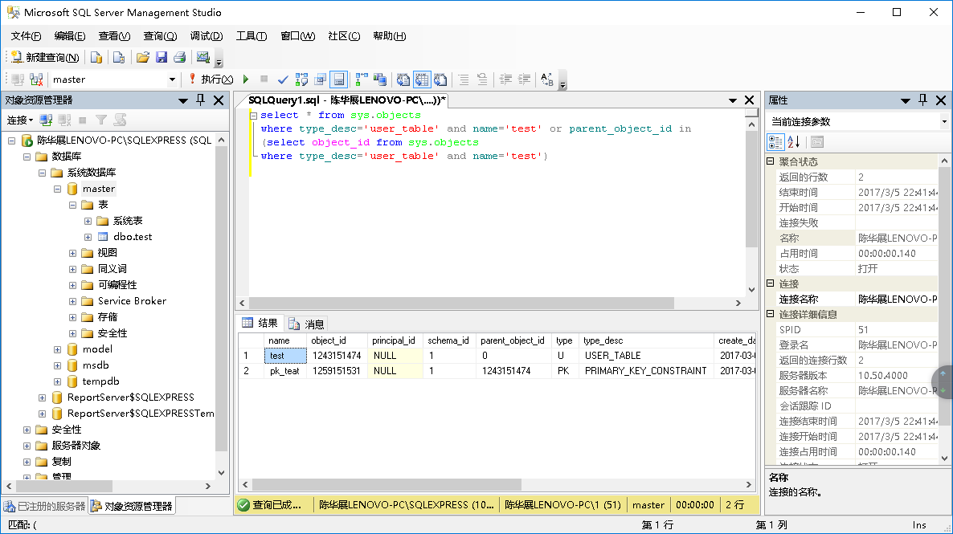
（3）通过表字段详细信息，查询出相关的coulumn_id：
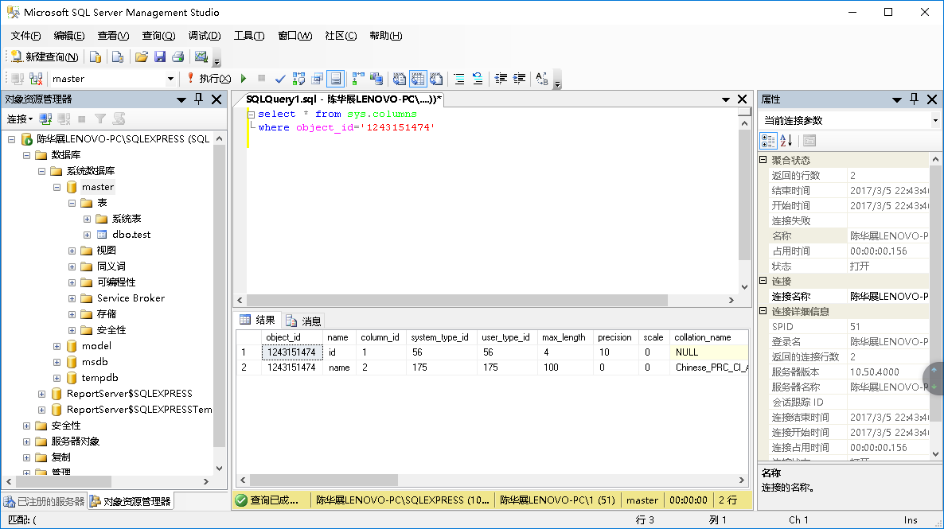
（4）通过表索引详细情况，可以清楚地看到存在两个索引：
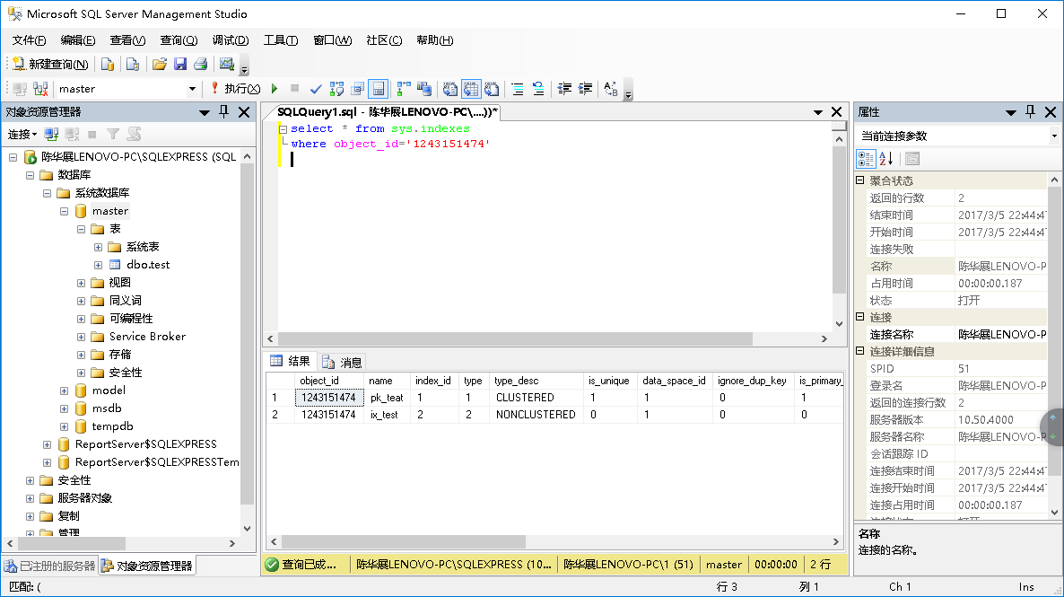
（5）查看表分区信息：
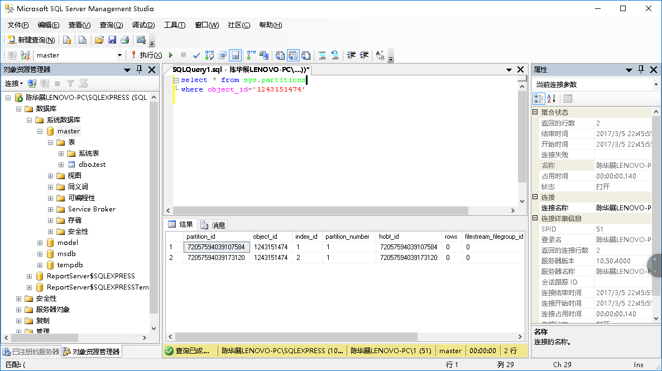
（6）sys.allocation_units和sys.partitions一起使用能反映出某个对象的页面分配和使用情况
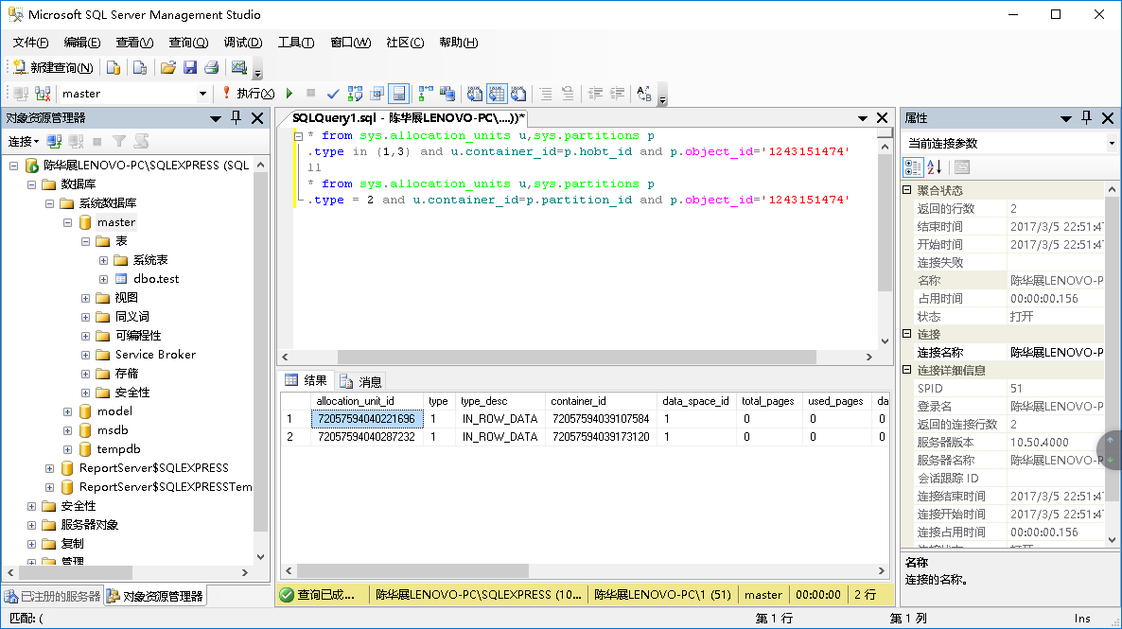
（7）返回每个分区的也和行的计数信息：
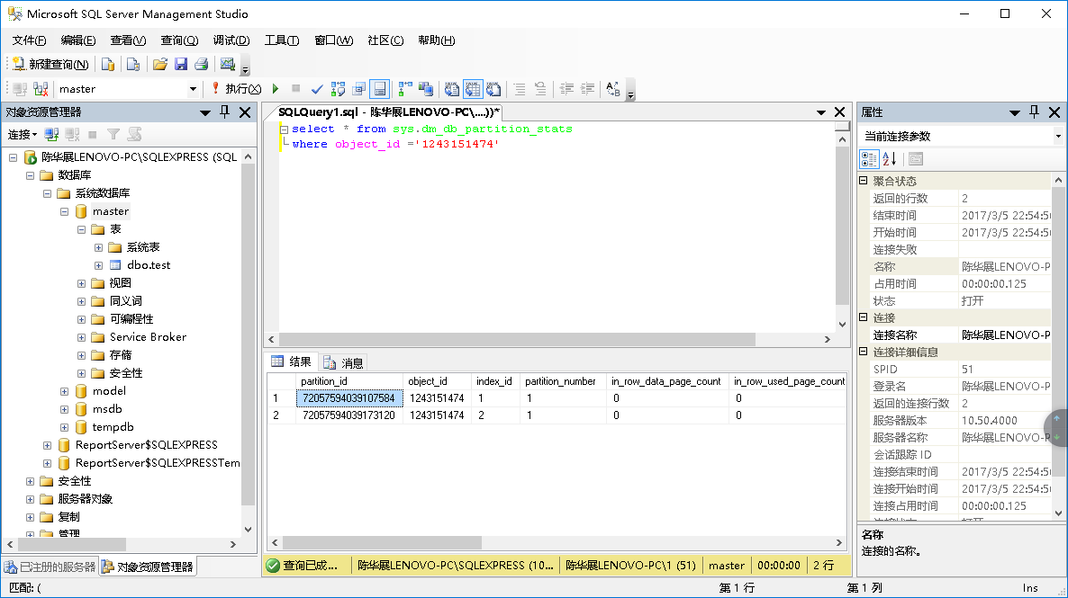
（8）返回索引的详细字段情况：
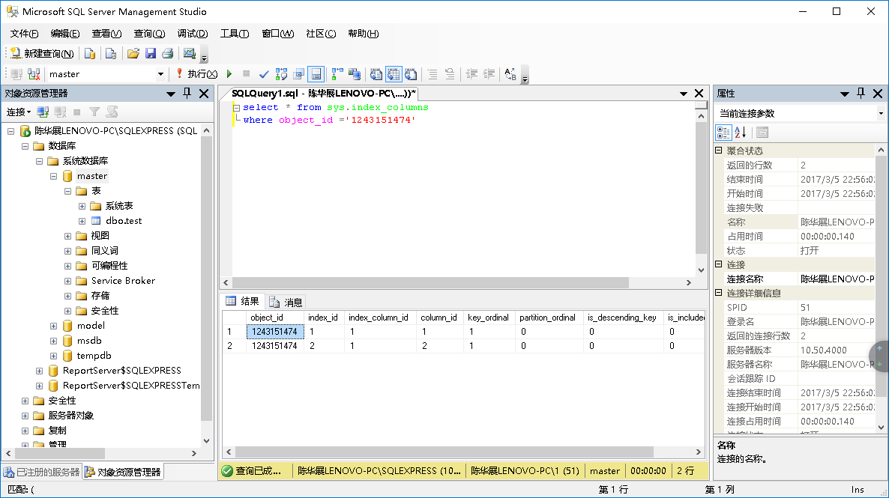
（9）数据库用户表：
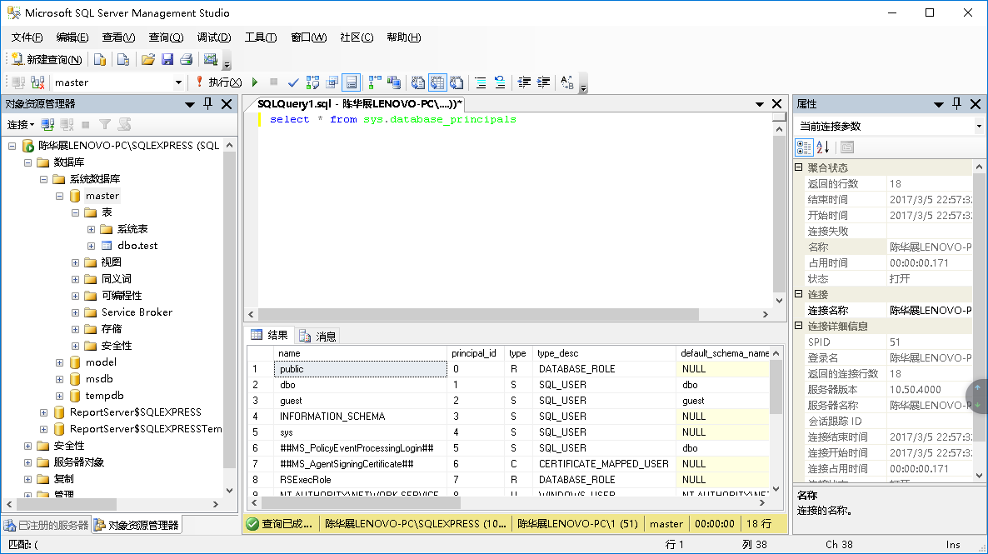
（10）数据库数据类型表：
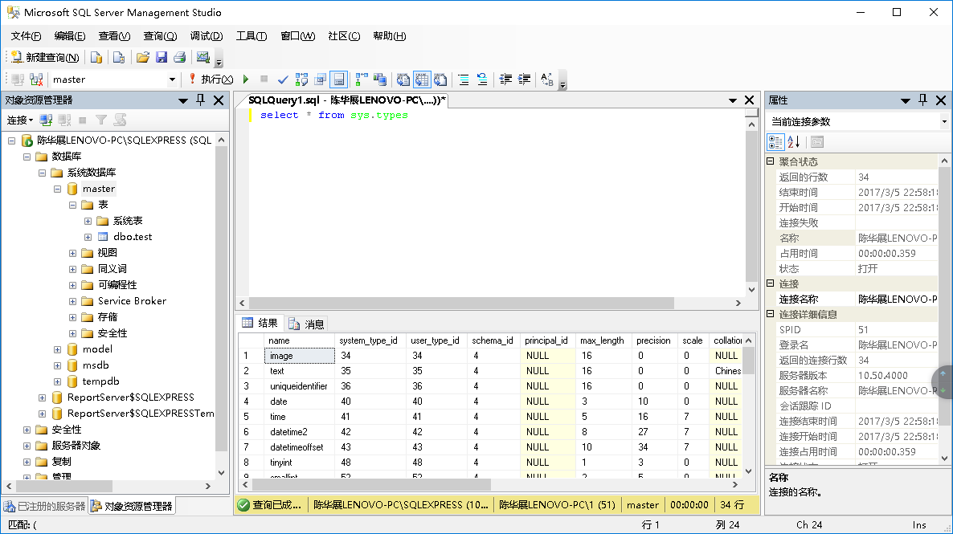
- 实验总结与心得体会
这次实验是这门课程的第一次实验，介绍的知识都很基础，目的是带我们了解SQL Server 2008的部分基础功能，学会从SQL Server 2008 联机丛书中获取有关该软件的相关信息，掌握SQL Server Management环境的基本操作，还介绍了服务器的管理和注册以及利用SQL语言查看数据库中的信息。在输入书上的代码时，我发现SQL Server Management有代码补全的功能，虽然这些代码连起来看上去很乱，但仔细比较一下就会发现很多代码都是很类似甚至是重复的，所以我猜SQL语言应该不会很难学。

